органов местного самоуправления
Аксёнихинского сельсовета

№ 13 21 июля 2022 года

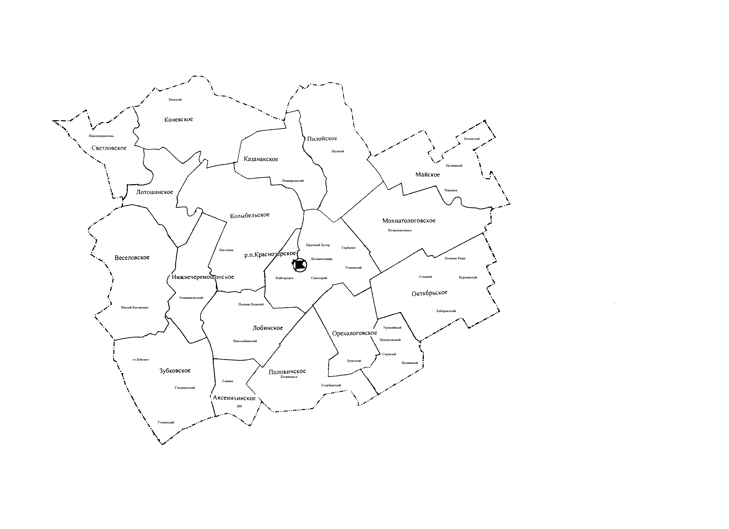село Аксениха

Банковские реквизиты для оплаты государственных услуг Росреестра
Управление Росреестра по Новосибирской области напоминает банковские реквизиты для оплаты государственной пошлины за осуществление государственной регистрации прав, ограничений (обременений) прав на недвижимое имущество и сделок с ним.
Денежные средства необходимо перечислять по следующим реквизитам:
УФК по Новосибирской области (Управление Росреестра по Новосибирской области)
ИНН 5406299278
КПП 540601001
Номер счета получателя: 03100643000000015100
Банк получателя: СИБИРСКОЕ ГУ БАНКА РОССИИ//УФК по Новосибирской области г. Новосибирск
БИК 015004950
Номер счета банка получателя: 40102810445370000043.
ОКТМО (указывается по месту совершения юридически значимого действия).
С информацией об оплате можно ознакомиться на сайте Росреестра.

Более половины архива новосибирского Росреестра переведено в электронный вид

В 2021 году Росреестр запустил проект цифровизации «Стоп-бумага», направленный на улучшение электронного документооборота, оцифровку архивов и общую минимизацию количества информации на бумажных носителях. Соответствующие изменения были предусмотрены Федеральным законом №120-ФЗ от 30.04.2021.
Создание электронного архива сокращает не только сроки предоставления государственных услуг Росреестра, но и площади, занятые под традиционные архивы. В планах ведомства к 2024 году перевести все архивные документы в электронный вид.
«В региональном Управлении накоплено свыше 4 миллионов дел на бумажном носителе. Более половины из них переведено в электронный вид, - сообщила заместитель руководителя Управления Росреестра по Новосибирской области Наталья Ивчатова. - С электронным архивом все будет проще и быстрее: сократится время регистрации сделок с недвижимым имуществом, появится возможность оперативно получать копии документов на объекты недвижимости. Оцифрованные документы в электронной форме имеют такую же юридическую силу, что и в бумажной. Надежная система защиты электронного архива позволяет обеспечить сохранность и целостность оцифрованных документов».
Создание электронного архива является одним из приоритетных направлений деятельности Росреестра. С 1 апреля 2022 года к оцифровке архива новосибирского Росреестра приступили специалисты подведомственной региональной Кадастровой палаты. С 29 июня 2022 года Росреестр перешел на безбумажный оборот с МФЦ. Документы, поданные в офисах многофункциональных центров на осуществление регистрации прав или кадастровый учет, переводятся в электронный вид и направляются в Росреестр. По окончанию срока оказания государственной услуги документы в электронном виде поступают из Росреестра в МФЦ для выдачи. Кроме того, с целью отказа от бумажного документооборота исключен почтовый способ направления документов в Росреестр для осуществления учетно-регистрационных действий с недвижимостью.
Электронный архив является неотъемлемой частью работ по созданию «Национальной системы пространственных данных». Госпрограмма реализуется Росреестром с начала 2022 года и направлена на внедрение цифрового отечественного геопространственного обеспечения, обеспечение полноты и качества сведений Единого государственного реестра недвижимости, достижение «цифровой зрелости» ведомства, повышение качества оказываемых услуг и сервисов Росреестра в интересах граждан и бизнеса.
В новосибирском Росреестре рассказали, какие документы готовит кадастровый инженер
Рынок недвижимости постоянно развивается: объекты создаются, меняют характеристики или совсем перестают существовать. Внести в Единый государственный реестр недвижимости (ЕГРН) сведения о новом объекте, произвести учет изменений или исключить неактуальные сведения зачастую невозможно без участия кадастровых инженеров.
В преддверии Дня кадастрового инженера в новосибирском Росреестре назвали документы, за подготовкой которых следует обращаться к специалистам.
Межевой план
Межевой план – документ, необходимый для постановки на кадастровый учет одного или нескольких земельных участков, учета изменений или учета части земельного участка. Специалисты готовят межевой план, в том числе при межевании, которое проводится с целью установления границ земельного участка. Процедура не является обязательной, но имеет массу преимуществ: позволяет избежать земельных споров между владельцами смежных участков, произвести раздел участка, а также исправить возможные ошибки в сведениях о характеристиках объекта.
Для установления границ кадастровый инженер выезжает на место, проводит необходимые замеры, изучает правоустанавливающие документы на земельный участок. В результате проведения работ специалист подготавливает межевой план, содержащий сведения о характерных точках границ земельного участка. Важным этапом при проведении межевания является процедура согласования местоположения границ земельного участка с владельцами смежных участков. При несогласии правообладателей с результатами уточнения границ возражения должны быть зафиксированы в акте согласования местоположения границ земельного участка и приложены к межевому плану.
Технический план
Оформление технического плана необходимо для регистрации права собственности на здания, сооружения, помещения, машино-места и т.д., если такие объекты не являются ранее учтенными и не были поставлены на кадастровый учет. Также технический план потребуется, если нужно оформить право собственности на объект незавершенного строительства или внести в сведения ЕГРН изменения в связи с реконструкцией или перепланировкой объекта.
Подготовить технический план может кадастровый инженер: после заключения договора специалист проверит пакет документов, проведет необходимую геодезическую съемку объекта незавершенного строительства, здания, сооружения или замеры помещения. По результатам работы специалист составляет технический план, в котором указаны все характеристики объекта.
Акт обследования
Если объект недвижимости перестал существовать, не подлежит восстановлению или был снесен, его необходимо снять с кадастрового учета. Если на объект зарегистрировано право, следует также аннулировать запись о праве собственности на уже несуществующий объект. Если соответствующие сведения не внесены в ЕГРН, на не снятый с кадастрового учета объект будет начисляться имущественный налог.
Чтобы снять с учета объект недвижимости, следует подготовить документы, среди которых – акт обследования, подтверждающий прекращение существования объекта. Документ может быть подготовлен только кадастровым инженером по результатам осмотра места нахождения объекта с учетом имеющихся сведений ЕГРН.
Напомним, проверить результаты профессиональной деятельности кадастровых инженеров и выбрать специалиста можно с помощью электронного сервиса «Реестр кадастровых инженеров» на официальном сайте Росреестра.
В Сибирском федеральном округе по-прежнему наблюдается рост продаж новостроек

В первом полугодии 2022 года в 10 регионах Сибири зарегистрировано свыше 48 тысяч договоров участия в долевом строительстве в отношении жилых и нежилых помещений, это на 43% больше, чем годом ранее.
На жилье приходится 90% таких договоров, рост к прошлому году составил больше 2%.
Лидерами по регистрации новостроек остаются Новосибирская область и Красноярский край, в сумме эти два быстрорастущих региона составляют почти 78% всех зарегистрированных в Сибирском федеральном округе новостроек.
По словам и.о. министра строительства Новосибирской области Алексея Колмакова, в 2022 году в регионе уже введено в эксплуатацию более одного миллиона квадратных метров жилья, 68% из них – многоквартирные дома, остальное – малоэтажное и индивидуальное строительство. В стройке находится почти 5 миллионов квадратных метров, это более 1,5 тысяч жилых домов. Строительство не останавливалось и осуществлялось, в том числе за счет проектного финансирования.
В регионе действует несколько масштабных инвестиционных проектов в целях решения вопросов по долгостроям. В результате удалось снизить количество проблемных объектов со 115 на конец 2021 года до 68 – к первому полугодию 2022 года.
«Новосибирский Росреестр активно включается в проекты региона, мы регистрируем права граждан на новостройки в короткие сроки, напрямую взаимодействуем с застройщиками в целях принятия оперативных решений по регистрации прав граждан, - сообщила руководитель Управления Росреестра по Новосибирской области Светлана Рягузова. – За полгода в регионе зарегистрировано около 16 тысяч договоров участия в долевом строительстве, 85% из них по счетам-эскроу. Для сравнения – в прошлом году этот показатель составлял 72,5%. Только в этом году почти 18 тысяч новосибирцев включились в проекты по улучшению своих жилищных условий, зарегистрировав свои права в качестве участника долевого строительства, в сравнении с аналогичным периодом прошлого года количество участников выросло на 30%».
Напомним, что в 2022 году Правительством Российской Федерации принят ряд антикризисных мер, ориентированных, в том числе на поддержание строительного комплекса, некоторые из них были инициированы Росреестром и направлены на снижение административных барьеров в строительстве и упрощение процесса регистрации недвижимости. Например, исключена двойная проверка наличия правоустанавливающих документов на землю при вводе объекта в эксплуатацию.

Для строительства жилья в Новосибирской области выявлено более 900 гектаров земли
Новосибирский Росреестр совместно с региональными органами власти проводит большую работу по наполнению банка данных для жилищного строительства. Выявленные земельные участки для строительства жилья отмечены на Публичной кадастровой карте.
Для свободного доступа к этим данным на указанной карте создан сервис «Земля для стройки», с помощью которого все заинтересованные лица могут не только наглядно оценить и выбрать подходящие для строительства жилья земли, но и подать заявку на ее получение. Данная заявка рассматривается в течение 5 дней.
На сегодня в Новосибирской области выявлено 150 земельных участка общей площадью 484 га для индивидуального жилищного строительства и 37 участков общей площадью 427 га для строительства многоквартирных домов. Участки расположены в городе Новосибирске, городе Бердске, городе Искитиме, городе Обь, Новосибирском, Ордынском, Искитимском, Черепановском, Чулымском, Карасукском, Северном районах области.
В результате вовлечения указанных земельных участков количество квадратных метров жилья в регионе может увеличиться почти на 4 миллиона.
Заместитель руководителя регионального Росреестра Наталья Ивчатова: «Формирование единого банка земли является одной из основных задач ведомства, направленного на вовлечение в оборот земельных участков и предоставления их гражданам и строительным компаниям для жилищного строительства. Сервис «Земля для стройки» поможет быстро найти свободные для строительства участки и оформить их».
Начальник отдела организации и контроля Н.И.Шиловская
Площадь земель Новосибирской области в собственности граждан увеличилась

Об изменениях земельного фонда Новосибирской области рассказали в региональном Росреестре.
Площадь земель в регионе составляет 17775,6 тыс. га, все земли распределены по категориям. Основную часть области занимают земли сельскохозяйственного назначения – 62,5% и земли лесного фонда – 26,1%, остальные распределены между землями запаса, водного фонда, особо охраняемых природных территорий, землями населенных пунктов, землями промышленности и иного специального назначения.
Общая площадь земель сельхозназначения (11111 тыс. га) в течение года снизилась на 1,8 тыс.га в 11 районах Новосибирской области: Искитимский, Каргатский, Колыванский, Коченевский, Куйбышевский, Кыштовский, Мошковский, Новосибирский, Ордынский, Татарский и Тогучинский районы. Эти земли переведены в другие категории – в земли населенных пунктов, в земли промышленности, транспорта, связи и иного специального назначения.
Заместитель руководителя Управления Росреестра по Новосибирской области Наталья Зайцева: «Переводы земель из одной категории в другую связаны с проведением работ по установлению или изменению границ населенных пунктов, с размещением промышленных объектов, со строительством дорог и мостов, с добычей полезных ископаемых».
Площадь земель лесного фонда за год не изменилась – 4629,6 тыс. га – это лесные площади, покрытые и не покрытые лесами, но предназначенные для ее восстановления (вырубки, гари), и предназначенные для ведения лесного хозяйства нелесные земли (просеки, дороги, болота). Лесные площади составляют 59,9% всей площади лесного фонда, болота – 36,5%, остальная часть – это сельхозугодья (кормовые угодья, пашни), земли под дорогами и другие.
Больше всего земель лесного фонда (67,2%) сосредоточено на севере области: в Колыванском, Кыштовском, Северном, Убинском районах.
Площадь земель населенных пунктов в 2021 году увеличилась на 0,8 тыс. га за счет земель сельхозназначения, наибольший рост отмечен в Новосибирском (на 0,4 тыс. га) и в Мошковском (на 0,3 тыс. га) районах.
Прежней осталась площадь земель застройки в Новосибирской области - 102,5 тыс.га. Почти 63% застроенных земель находится в пределах городских и сельских населенных пунктов области. Новосибирский Росреестр совместно с региональными органами власти проводит большую работу по созданию банка данных для жилищного строительства. Выявленные земельные участки для индивидуального жилищного строительства отмечены на Публичной кадастровой карте. Для свободного доступа к этим данным на указанной карте создан сервис «Земля для стройки», с помощью которого все заинтересованные лица могут не только наглядно оценить и выбрать подходящие для строительства жилья земли, но и подать заявку на ее получение. Данная заявка рассматривается в течение 5 дней.
«На сегодняшний день банк земли содержит информацию о 187 земельных участках Новосибирской области общей площадью более 900 га для индивидуального жилищного строительства и строительства многоквартирных домов, - сообщила заместитель руководителя регионального Росреестра Наталья Ивчатова. – Создание банка данных земли для жилищного строительства является одним из приоритетных проектов в рамках реализации госпрограммы «Национальная система пространственных данных», к выполнению которой ведомство приступило с начала текущего года».
Общая площадь земель, которыми распоряжается государство и муниципальные образования, за последний год снизилась на 1,6 тыс. га. Наибольшая часть таких земель зафиксирована в Северном, Кыштовском, Колыванском районах, городах Барабинск, Татарск и Куйбышев.
Треть всех земель в Новосибирской области принадлежит гражданам. Площадь земель, находящаяся в собственности граждан, выросла за год на 1,4 тыс. га. Наибольшая доля земель в распоряжении граждан отмечена в Баганском, Доволенском, Здвинском, Карасукском, Краснозерском, Купинском, Татарском районах области – больше половины площади указанных районов принадлежит гражданам.
По словам заместителя руководителя Управления Росреестра по Новосибирской области Натальи Зайцевой, с каждым годом увеличивается площадь земель у крестьянских фермерских хозяйств, что свидетельствует о востребованности данной формы организации хозяйства. За последние 10 лет площадь таких земель выросла на 9%.
С 2010 года в 2 раза увеличилась площадь земель в собственности граждан для индивидуального жилищного строительства и в 4 раза – для дачного строительства.
За этот же период возросла площадь земель для ведения личного подсобного хозяйства – гражданам предоставлены земельные участки в черте населенных пунктов (чаще приусадебные участки), а также земельные участки, сформированные в счет земельных долей, за пределами населенных пунктов.
Структурный отдел Управления Росреестра по Новосибирской области ежегодно готовит доклад о состоянии и использовании земель Новосибирской области. С материалами доклада за 2021 год можно ознакомиться в региональном блоке официального сайта Росреестра.
Сразу в нескольких районах Новосибирской области началось выполнение комплексных кадастровых работ
В селе Нижний Чулым Здвинского района, селе Веселовское Краснозерского района, поселке Петровский Ордынского района, селах Янченково и Сурково Тогучинского района Новосибирской области началось выполнение комплексных кадастровых работ.
Под комплексными кадастровыми работами понимаются кадастровые работы, которые выполняются одновременно в отношении всех земельных участков и зданий, расположенных на территории одного кадастрового квартала или нескольких смежных кадастровых кварталов.
Комплексные кадастровые работы имеют следующие преимущества:
- они дешевле, чем кадастровые работы, выполняемые в индивидуальном порядке;
- проведение комплексных кадастровых работ позволяет сократить количество земельных споров, устранить имеющиеся ошибки, согласованием местоположения границ занимается специальная согласительная комиссия, что избавляет собственников делать это в индивидуальном порядке;
- в рамках работ определяется местоположение контуров зданий и сооружений.
Кадастровые работы планируют завершить 19 декабря текущего года.
Правообладатели объектов недвижимости, расположенных на территории проведения комплексных кадастровых работ, вправе предоставить сведения об адресе электронной почты или почтовом адресе, по которому может быть осуществлена связь с собственником объекта недвижимости в целях участия в согласовании местоположения границ земельных участков.
Сведения для обратной связи предоставляются в Общество с ограниченной ответственностью «Геоид» по адресу:
г. Челябинск, Свердловский пр-т, д. 84Б, оф. 7.1,
адрес электронной почты: geoid_kkr@mail.ru,
номера контактных телефонов:
8 (383) 711-14-04,
8 (922) 750-76-56.
Управление Росреестра по Новосибирской области информирует, что правообладатели объектов недвижимости, расположенных на территории проведения комплексных кадастровых работ не вправе препятствовать выполнению работ, и обязаны обеспечить доступ к указанным объектам недвижимости исполнителю кадастровых работ в установленное графиком время.
Электронная регистрация недвижимости в Новосибирске

Электронные услуги Росреестра по оформлению недвижимости набирают популярность среди новосибирцев. В первой половине года уже более 40% обращений о постановке объектов недвижимости на кадастровый учет и регистрации прав поступило в электронном виде, это на 6% больше, чем год назад.
Благодаря организованной работе по переводу рынка ипотеки в цифровой формат, сегодня почти половина ипотечных сделок в регионе регистрируется электронно, 78% всех электронных ипотек регистрируется за один рабочий день.
Без специального посещения офисов МФЦ оформляются сделки с новостройками. Об эффективности взаимодействия новосибирского Росреестра и застройщиков говорят статистические показатели: если год назад на регистрацию договоров участия в долевом строительстве в электронной форме обращалось 40-43% заявителей, то сейчас их доля увеличилась до 74%.
«Ежедневно число пользователей электронными услугами Росреестра растет. Процессы цифровизации прочно входят в жизнь. Ведомство работает над совершенствованием действующих и созданием новых сервисов – удобных для использования гражданами и бизнесом. Большое значение уделяется качеству предоставления электронных услуг, поэтому нам важна обратная связь от заявителей», - сообщила руководитель Управления Росреестра по Новосибирской области Светлана Рягузова.
Услуги Росреестра входят в число 87 услуг федеральных ведомств, оказываемых в Новосибирской области. По итогам 2021 года регион попал в ТОП-10 регионов России по качеству оказания электронных госуслуг, набрав 72,13% из 100 возможных. Мониторинг, представленный Минэкономразвития России, охватил самые востребованные социально значимые услуги, оказываемые через портал Госуслуг.
В правительстве Новосибирской области уточнили, что со следующего года мониторинг качества оказания массовых социально значимых услуг автоматизируют. Так, начнут контролировать исполнение поручения Президента РФ о круглосуточном предоставлении абсолютного большинства государственных и муниципальных услуг без необходимости личного присутствия граждан.
При подготовке статьи использованы материалы с сайта правительства Новосибирской области https://www.nso.ru/

Материал подготовлен Управлением Росреестра и филиалом Федеральной кадастровой палаты
по Новосибирской области

Адрес редакционного Совета: 632941 НСО, с. Аксениха,
Ул.Ленина 36, тел 71 241
Председатель редакционного совета Писаренко Т.С.
Тираж 1 экз. тел 71 241

